**SZÁMÍTÁSI ÉS MÉRÉSI FELADAT**

**Szoftverfejlesztő/Informatikai és távközlési alapok/ esti**  
1. Alább látható feszültségosztó kapcsolási rajza alapján, számítsa ki a kimenőfeszültséget!  
  
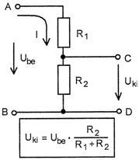  
  
Bemenőfeszültség: 10V, felső ellenállás, jele R1=10 ohm, alsó ellenállás, jele R2=40 ohm  
Mekkora lesz a kimenőfeszültség? 2 pont  
Számítás: **8V**   
Uki = 10*(40/(10+40)) = **8 V**

Mekkora lesz I értéke? **Uki = 8V** 1 pont  
  
<https://phet.colorado.edu/sims/html/circuit-construction-kit-dc-virtual-lab/latest/circuit-construction-kit-dc-virtual-lab_hu.html>

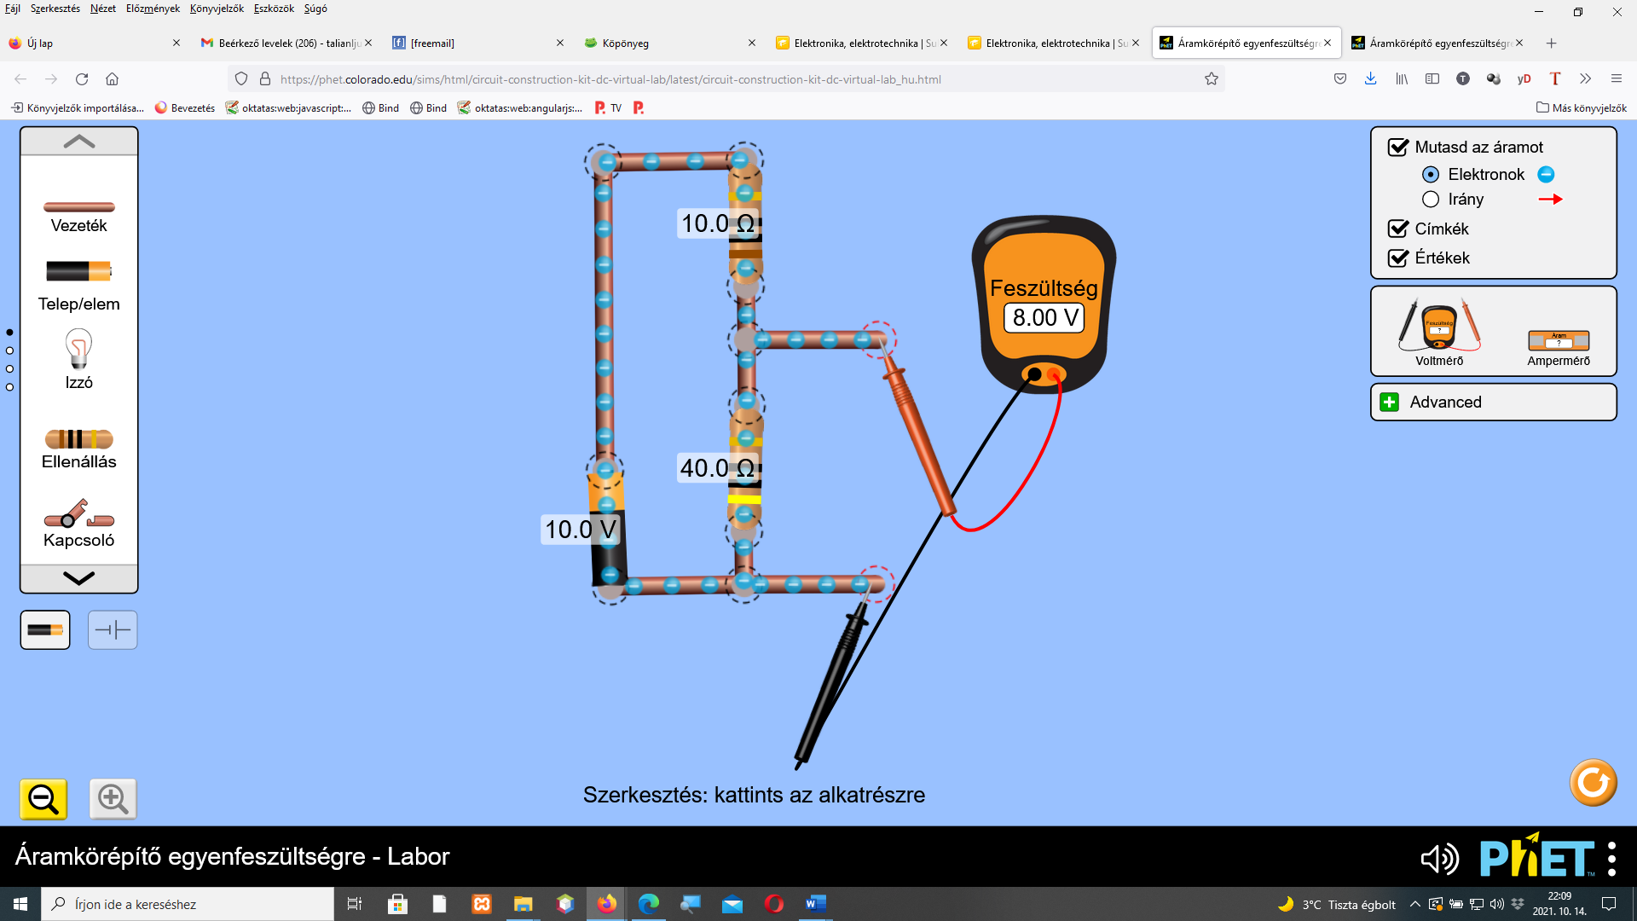

Most építse fel a phet.colorado.edu honlapon a DC lab kit szimulációban az előző kapcsolást!  
Voltmérővel ellenőrizzük le, mekkora kimenőfeszültséget kapunk?  
**Uki = 8V** 1 pont

Most állítsuk a bemenőfeszültséget 8V-ra!

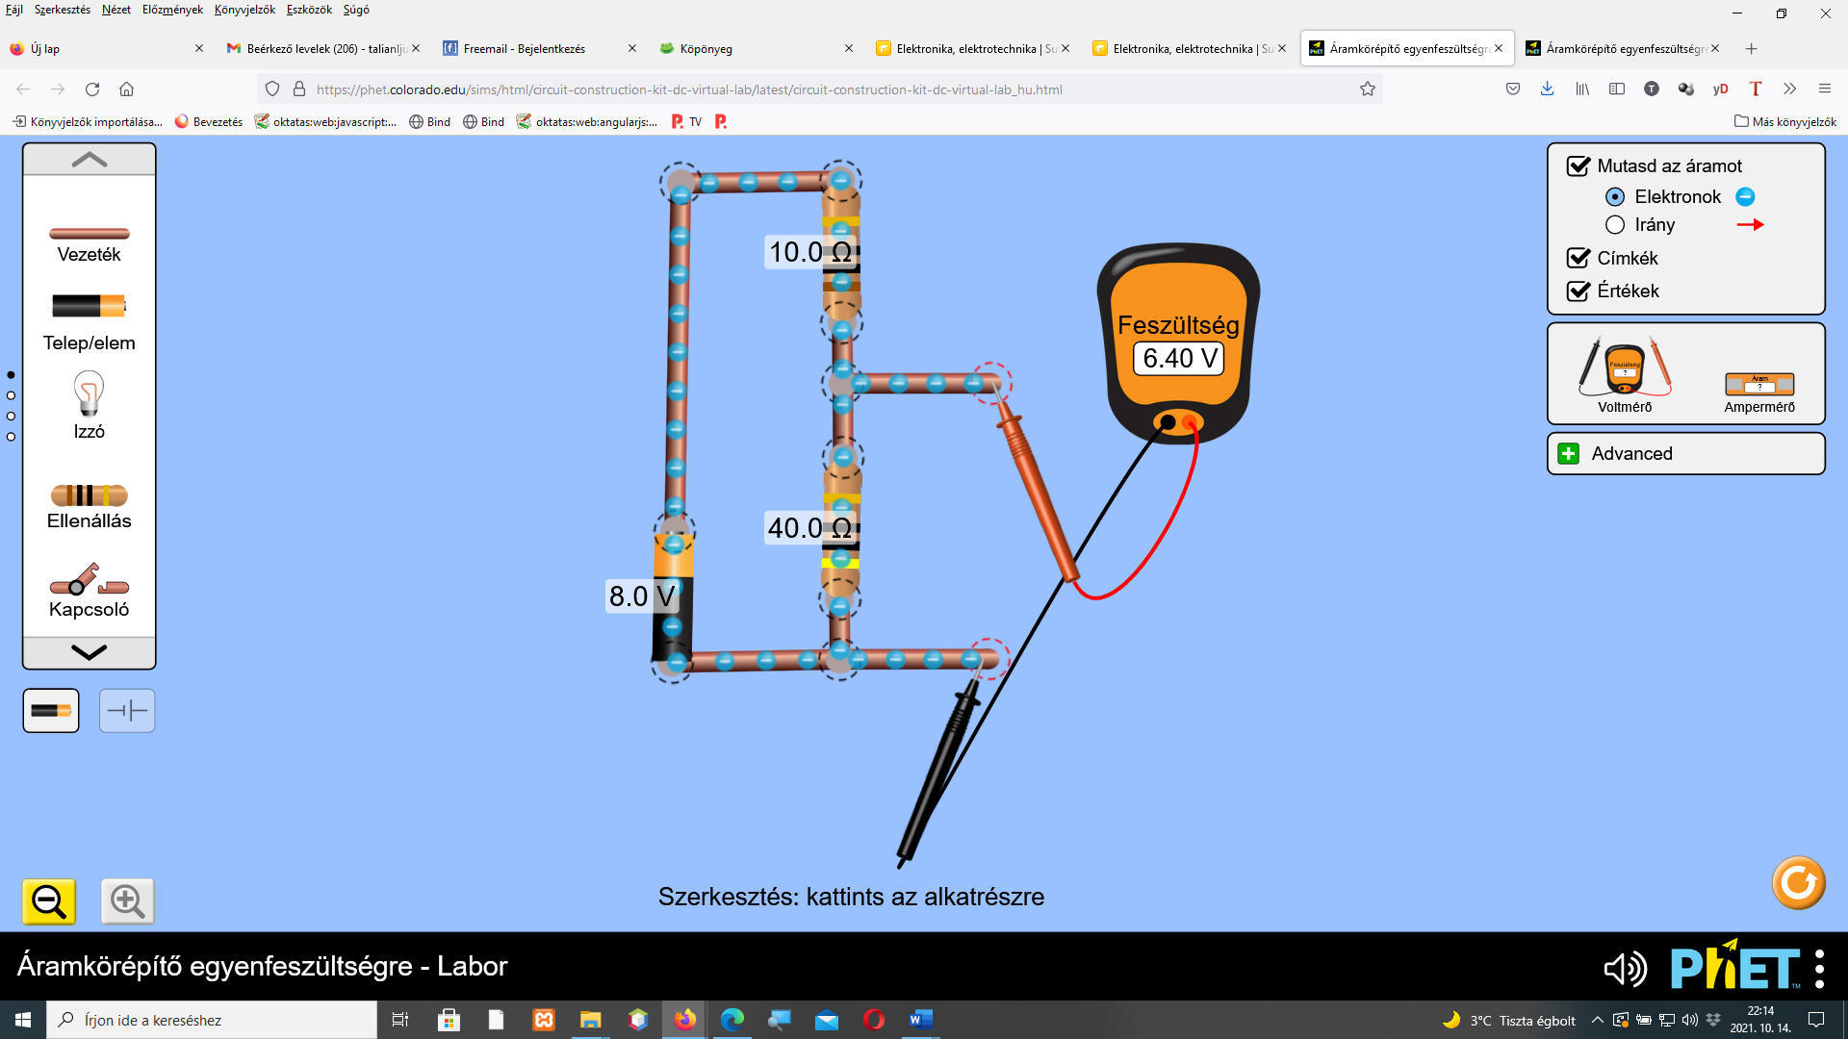

Mekkora lesz a kimenőfeszültség?  
**Uki= 6,4V** 1 pont  
Iktasson be árammérőt az áramkörbe? Mennyit mutat?  
**I= 0,16A**

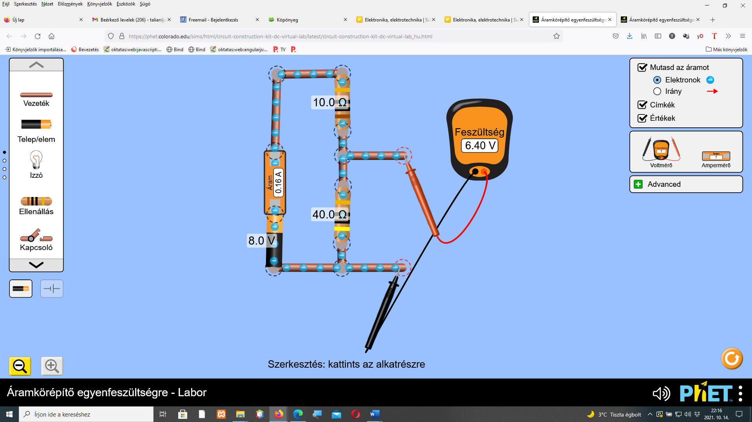

Állítsuk vissza a bemenőfeszültséget 10V-ra! 0,20 A

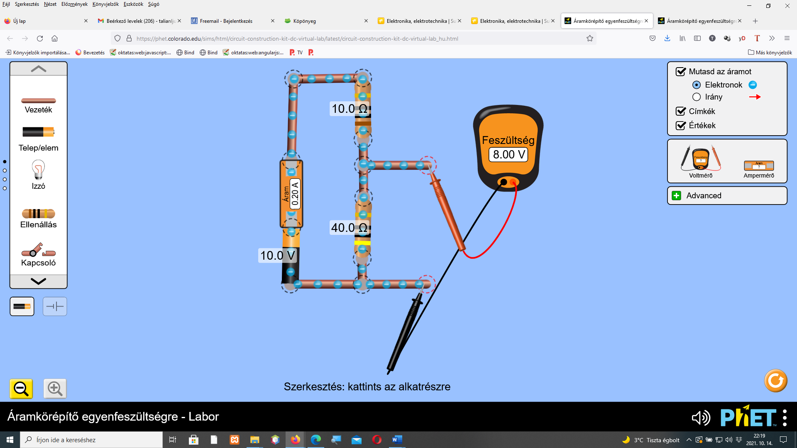

Számítsuk ki, ha 5V-ra lenne szükségünk a kimeneten, mekkora R2-re lenne szükség?  
Számítás: **10 ohm** 2 pont  
R2 = Uki*R1/( Ube* - Uki) R2 = 5*10/(10 - 5) = **10 ohm**

Mérjük le, hogy jól számoltunk-e? Vagyis állítsuk be R2 értékét a kiszámítottra!   
5V lett-e a kimenőfeszültség?. **Uki = 10 ohm** 1 pont

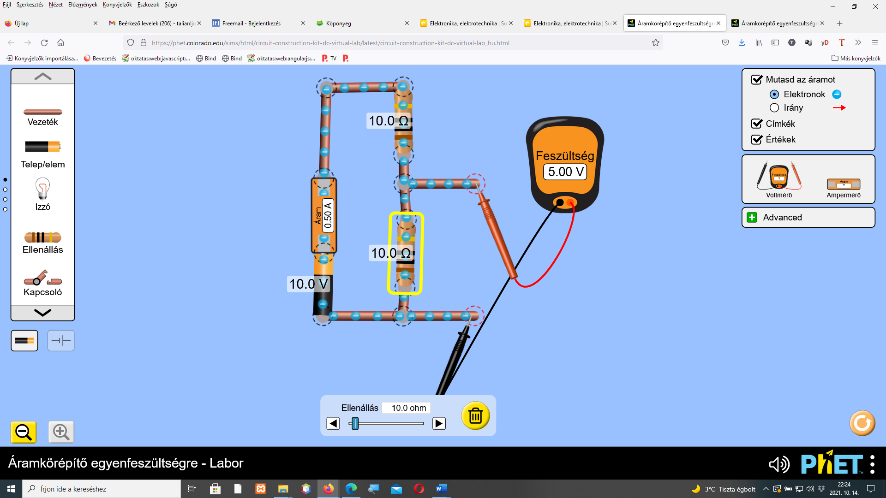

**2. LED munkapontjának beállítása!**  
Keressünk ki egy webes katalógusból egy vörös fényű LED típusszámát: **T-1 3/4**

Nyitófeszültsége 2,2 V, árama 20mA. Kérem számítsa ki a szükséges előtét ellenállás értékét, ha a tápfeszültség 5V. R1=? 2 pont  
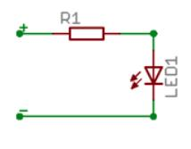  
Számítás:

|  |  |
| --- | --- |
|  | **Számított ellenállás: 140 ohm**  Az előtét ellenállás méretezésnél először azt kell kiszámolnunk, hogy hány V feszültségnek kell esnie az előtét ellenálláson: **5V-2,2V=2.8V**  [Ohm törvénye](http://hu.wikipedia.org/wiki/Ohm_t%C3%B6rv%C3%A9nye) alapján kiszámolható az ellenállás értéke:   **R=U/I = 2.8V/0.02A = 140Ohm**  U= az ellenálláson eső feszültség, mértékegysége: V (Volt) I= az ellenálláson folyó áram, mértékegysége: A (Amper) R= az ellenállás értéke, mértékegysége: Ohm   Az ellenállás teljesítménye is fontos dolog, így azt is ki kell számolnunk.  P=U2/R összefüggés alapján 7.29 /150 = 0.048W (Ez főleg több LED meghajtása esetén, vagy nagyobb teljesítményű LED meghajtása esetén okozhat gondot, ebben az esetben ez nem számottevő, ezért ettől eltekinthetünk.)  Állítsuk össze az áramkört: |

<http://www.bsselektronika.hu/index.php?w=AMEHBKhGHn>

Értékelés:  
1. feladat 80%  
2. feladat 20%

4 ponttól 2 – elégséges

5 ponttól 3 – közepes

6 ponttól 4- jó

8 ponttól 5 -jeles

<https://phet.colorado.edu/sims/html/circuit-construction-kit-dc-virtual-lab/latest/circuit-construction-kit-dc-virtual-lab_hu.html>

<https://phet.colorado.edu/hu/simulations/ohms-law>

<https://tudasbazis.sulinet.hu/hu/szakkepzes/elektronika-elektrotechnika/felvezeto-aramkori-elemek>

<https://tudasbazis.sulinet.hu/hu/szakkepzes/elektronika-elektrotechnika/felvezeto-aramkori-elemek>